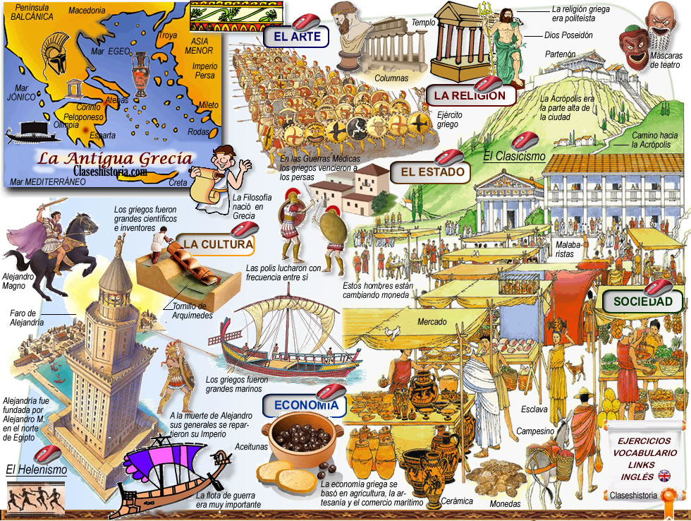
David alejandro rico esparza
Mapa conceptual
Actividad preliminar
14 de septiembre del 2016

Todos eran filósofos algunos eran matemáticos otros eran matemáticos físicos químicos todo aportaron una ideas muy importantes en su tiempo como teorias y descubrimientos matematicos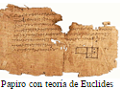
Se les considera los padres de la Filosofía (filo, amor y sofía, saber) y los primeros científicos. Intentaron daEducaciónr explicaciones racionales a los fenómenos naturales en lugar de recurrir a la religión o la magia. Concedieron una gran importancia a la educación, especialmente en Atenas. como las matemática la literatura, astronomía, medicina, física, filosofía todo con un gran avance en todas las cosas nombradas en tiempos de descartes Aristoteles , Platon, socrates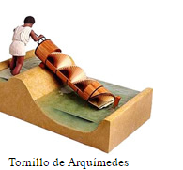
Filosofía se plantearon la interpretación racional del universo y la naturaleza, sobresaliendo figuras como Sócrates, Platón o Aristóteles, y corrientes como el epicureísmo y el estoicismo. En Matemáticas descollaron Pitágoras, Tales y Euclides. En Física, Arquímedes estableció la teoría del peso de los sólidos dentro de los líquidos, y creó máquinas que tuvieron una aplicación práctica (tornillo de Arquímedes). En Medicina hicieron notables aportaciones a la fisiología y la anatomía, Anatomía humanadiferenciando las causas y los síntomas de las enfermedades. Brilló especialmente la figura de Hipócrates

Sus caracteristicass
ARISTOTELES
PLATON
SOCRATES
Personajes importantes
Cosas a destacar
Sus descubrimientos
Cultura griega

